# Spletne aplikacije Vaja 5

***Teme:***

***Vgrajene funkcije***

***Iteracije (zanke)***

***Indeksne in asociativne tabelarične spremenljivke in zanke***

***- Vnos podatkov, dostopanje, izpis (zanka for, while, foreach)***

***- Pregledovanje, filtriranje, iskanje, brisanje***

**Naloga 1**

Dana je tabela $tab=array(13,22,40,55,2,19,18,29,35,44);

1. Napišite funkcijo brisi2N, ki iz tabele izbriše dva naključna elementa (na dveh naključnih različnih mestih) in nato izpiše novo vsebino tabele $tab v obliki tabele HTML. V prvem stolpcu tabele HTML se izpišejo ključi, v drugem vrednosti elementov. Če tabela nima vsaj dveh elementov, naj funkcija izpiše 'Premalo elementov'. Izvedite 2 zaporedna klica funkcije brisi2N.

function brisi2N($tab) {

if(sizeof($tab)<=2){

echo "Premalo elementov";

return;

}

$mesto1 = rand(0, sizeof($tab)-1);

do {

$mesto2 = rand(0, sizeof($tab)-1);

} while ($mesto2 == $mesto1);

unset($tab[$mesto1]);

unset($tab[$mesto2]);

echo "<table>";

foreach ($tab as $key => $value) {

echo "<tr>";

echo "<td> {$key} </td>";

echo "<td> {$value} </td>";

echo "</tr>";

}

echo "</table>";

//array_values($tab);

}

$tab=array(13,22,40,55,2,19,18,29,35,44);

brisi2N($tab);

1. V tabelo dodajte naslednje elemente: na ključu "prvi" naj bo vrednost 1, na ključu "drugi" naj bo vrednost 2. Izpišite vsebino tabele tab v obliki tabele HTML. V prvem stolpcu tabele HTML se izpišejo ključi, v drugem vrednosti elementov. Ključe izpišite v krepki pisavi.

$tab["prvi"] = 1;

$tab["drugi"] = 2;

echo "<table>";

foreach ($tab as $key => $value) {

echo "<tr>";

echo "<td style='font-weight: bold;'>{$key}</td>";

echo "<td> {$value} </td>";

echo "</tr>";

}

echo "</table>";

1. Napišite funkcijo vsotaTabele , ki vrne vsoto elementov tabele $tab. Izvedite klic funkcije vsotaTabele.

function vsota($tab){

$sum = 0;

foreach ($tab as $value) {

$sum += $value;

}

return $sum;

}

**Naloga 2**

V program naloga2.php prekopirajte tabelo

$data = array("ime"=>"Luka","vzdevek"=>"Lukec","starost"=>16, "spol"=>"M");

1. Tabeli dodajte element s ključem "datumPrijave" in v element vpišite sistemski datum v obliki dd.mm.llll.
2. Izpišite tabelo v obliki (primer izpisa)

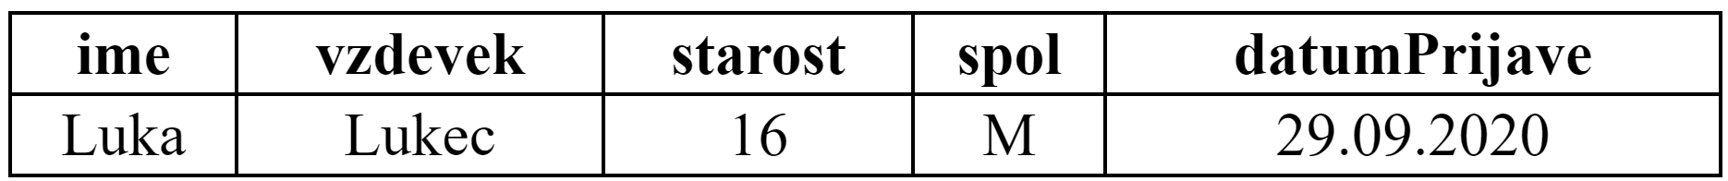

$data = array("ime"=>"Luka","vzdevek"=>"Lukec","starost"=>16, "spol"=>"M");

$data["datumPrijave"] = "22. 10. 2024";

echo "<table style='border: 1px solid black; border-collapse: collapse; text-align: center;'>";

echo "<tr>";

foreach ($data as $key => $value){

echo "<td style='font-weight: bold; border: 1px solid black; border-collapse: collapse; padding: 3px 10px;'> {$key} </td>";

}

echo "</tr>";

echo "<tr>";

foreach ($data as $key => $value){

echo "<td style='border: 1px solid black; border-collapse: collapse; padding: 3px 10px;'> {$value} </td>";

}

echo "</tr>";

1. Izpišite statistiko tabele $data v obliki

*nnn* elementov je tipa string, *kkk* elementov je tipa integer. Vrednosti *nnn* in *kkk* morate izračunati.

$int_count = 0;

$str_count = 0;

$ost_count = 0;

foreach ($data as $key => $value){

if(is_int($data[$key])){

$int_count++;

}

else if(is_string($data[$key])){

$str_count++;

}

else {

$ost_count++;

}

}

echo "Stevilo tipov integer: " . $int_count . "<br>";

echo "Stevilo tipov string: " .$str_count . "<br>";

echo "Stevilo ostalih tipov: " .$ost_count . "<br>";

**Naloga 3**

Napišite funkcijo napolniBesede, s katero ustvarite tabelo PHP, ki bo imela 20 vrstic in 5 stolpcev. V elemente tabele vpišite besede poljubne dolžine od 5 do 12 naključnih znakov angleške abecede. V besedi si sledi zaporedje '*samoglasnik soglasnik'*. Prva črka besede je vedno soglasnik. Izvedite klic funkcije napolniBesede.

Napišite funkcijo izpisiTabelo, ki dobljeno tabelo izpiše v obliki tabele HTML, ki bo imela 20 vrstic in 5 stolpcev. Izvedite klic funkcije izpisiTabelo.

Primer izpisa:

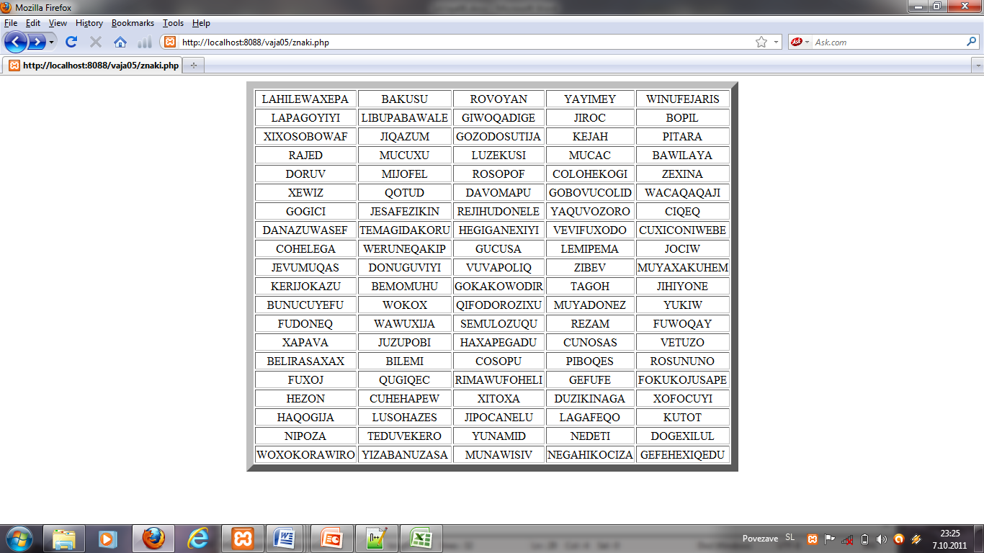

        function napolniBesede() {

            $tab = [];

            $samoglasniki = ['A', 'E', 'I', 'O', 'U'];

            $soglasniki = ['B', 'C', 'D', 'F', 'G', 'H', 'J', 'K', 'L', 'M', 'N', 'P', 'Q', 'R', 'S', 'T', 'V', 'W', 'X', 'Y', 'Z'];

            $tab = [];

            for ($i = 0; $i < 20; $i++) {

                for ($j = 0; $j < 5; $j++) {

                    $st_znakov = rand(5, 12);

                    $beseda = '';

                    while($st_znakov > 0){

                        $beseda .= $soglasniki[array_rand($soglasniki)];

                        $st_znakov--;

                        if(!($st_znakov>=0)) break;

                        $beseda .= $samoglasniki[array_rand($samoglasniki)];

                        $st_znakov--;

                    }

                    $tab[$i][$j] = $beseda;

                }

            }

            return $tab;

        }

        function izpisiTabelo($t) {

            echo '<table>';

            for ($i = 0; $i < 20; $i++) {

                echo '<tr>';

                for ($j = 0; $j < 5; $j++) {

                    echo '<td>';

                        echo $t[$i][$j];

                    echo '</td>';

                }

                echo '</tr>';

            }

            echo '</table>';

        }

        $t = napolniBesede();

        izpisiTabelo($t);

Spremenite zgornji programček tako, da je barva ozadja izpisanih celic ena od 4 naključnih barv: #FF0000, #00FF00, #0000FF ali #00FFFF.

        function izpisiTabelo($t) {

            $barve = ["#FF0000", "#00FF00", "#0000FF", "#00FFFF"];

            echo '<table>';

            for ($i = 0; $i < 20; $i++) {

                echo '<tr>';

                for ($j = 0; $j < 5; $j++) {

                    echo '<td style="background-color:'. $barve[array_rand($barve)] .';">';

                        echo $t[$i][$j];

                    echo '</td>';

                }

                echo '</tr>';

            }

            echo '</table>';

        }

**Naloga 4**

V tabeli $d so zapisani podatki o nakupih goriva. Ključ tabele je šifra stranke:

$d= array(

"1431"=>array("ime"=>"Rok","natocenoGorivo"=>array(55,54,36,45,41)),

"1488"=>array("ime"=>"Vid","natocenoGorivo"=>array(70,72)),

"1492"=>array("ime"=>"Luka","natocenoGorivo"=>array(38,42,46,37,40,40))

);

a) Denimo, da ste prvič natočili 30 litrov goriva. Napišite stavek, s katerim v tabelo d dodate podatek o lastnem nakupu goriva. Vaša šifra je 2231, pod ključ "ime" vpišite svoje ime.

b) Denimo, da ste še enkrat natočili 41 litrov goriva. Napišite stavek, sa katerim v tabelo $d dodate še ta podatek.

c) Napišit del programa, ki izpiše podatke za stranke, ki so gorivo natočile vsaj 3 krat. Primer oblike izpisa:



**Naloga 5**

Dana je tabela $tab.

$tab=array(

"Januar"=>array(),

"Februar"=>array(),

"Marec"=>array(),

"April"=>array(),

"Maj"=>array(),

"Junij"=>array()

);

1. Napolnite tabelo z naključnimi števili iz intervala [10..20]. V vsak mesec vpišite 6 naključnih števil.
2. Izpišite vsebino tabele, pričakovana oblika:

|  |  |  |  |  |  |  |
| --- | --- | --- | --- | --- | --- | --- |
| Januar | 13 | 15 | 20 | 10 | 14 | 12 |
| Februar | 11 | 10 | 20 | 14 | 15 | 10 |
| Marec | 18 | 20 | 11 | 15 | 17 | 16 |
| April | .... |  |  |  |  |  |
| Maj |  |  |  |  |  |  |
| Junij |  |  |  |  |  |  |

1. Spremenite vsebino tabele tako, da iz tabele posameznega meseca izbrišete najmanjši podatek. Če se najmanjša vrednost ponovi večkrat, morate izbrisati vse ponovitve te vrednosti.
2. Ponovno izpišite vsebino tabele. V praznih celicah izpišite N/A.
3. V novo tabelo $tab2 prepišite podatke za tiste mesece, pri katerih je vsota nakupov goriva manjša od povprečne vsote vseh mesecev. Nato prepisane podatke izbrišite iz tabele $tab1.
4. Izpišite obe tabeli.

**Naloga 6**

Dana je tabela s podatki

$tab=array("bela","modra","bela","rdeča","zelena","bela","rdeča","zelena","bela");

1. Napišite funkcijo bitnaSlika, ki na osnovi podatkov tabele $tab ustvari in vrne tabelo $tab2, v kateri so ključi barve, vrednosti pa tabela, v kateri se za vsako pojavitev barve izpiše števio 1. Pričakovana vsebina tabele $tab2=

"bela"=>array(1,1,1,1),"modra"=>array(1),"rdeča"=>array(1,1),"zelena"=> array(1,1). Izvedite klic funkcije bitnaSlika in hitri izpis dobljene tabele.

1. Napišite funkcijo stevecBarv, ki na osnovi podatkov tabele $tab ustvari in vrne tabelo $tab3, v kateri so ključi barve, vrednost pa število ponovitev barve v tabeli $tab. Pričakovana vsebina tabele $tab3=

"bela"=>4,"modra"=>1,"rdeča"=>2,"zelena"=>2. Izvedite klic funkcije stevecBarv in hitri izpis dobljene tabele.

1. Izpišite tabeli, ki ju vrneta funkciji bitnaSlika in stevecBarv v pokončni in ležeči obliki HTML.

*Programe prekopirajte pod navodila posamezne naloge. V glavo poročila zapišite ime, priimek, razred in datum. Poročilo oddajte v nabiralnik takoj po izvedeni vaji.*